
病虫害识别防治系统
概要设计文档


组长 ：XXX XXXXXXXX
组员 ： XXX XXXXXXXX
XXX XXXXXXXX
XXX XXXXXXXX
目录
1引言 2
1.1编写目的 2
1.2背景 2
1.3定义 2
1.4参考资料 2
2总体设计 2
2.1需求规定 2
2.2运行环境 3
2.3基本设计概念和处理流程 3
2.4人工处理过程 3
2.5技术路线 3
2.6架构设计 3
2.7服务划分 4
2.7.1gateway网关服务 4
2.7.2用户服务 4
2.7.3消息服务 4
2.7.4病虫信息管理服务 4
2.7.5病虫识别服务 5
3接口设计 5
3.1外部接口 5
3.2.1上传图片检测界面 5
3.2.2用户管理界面 5
3.2.3病虫害信息检索界面 6
3.2.4虫害报警信息处理界面 6
3.3内部接口 7
3.3.1虫害管理模块 7
3.3.2虫害报警信息处理管理模块 7
3.3.3用户管理模块 8
4系统出错处理设计 8
4.1出错信息 8

1引言

1.1编写目的
对病虫害识别管理系统建立起总体流程及系统总体编码规范等，作为设计人员、编程人员及测试人员工作的基础。

1.2背景
- 软件系统名称：病虫害识别管理系统；
- 项目任务提出者：北京理工大学2021级硕士研究生
项目开发者：北京理工大学2021级硕士研究生
项目用户：农业工作相关从事者

1.3定义
本文中“系统”、“软件”、“项目”均指的是病虫害识别管理系统。

1.4参考资料
- 《需求规格说明书》
- 《详细设计文档》
- 《系统实现文档》
- 《用户手册》；

2总体设计

2.1需求规定
输入：包含病虫的图片
输出：图片中病虫种类、数量、置信度
处理性能需求：能在0.005s内准确识别病虫种类和数量，并拥有较高置信度

2.2运行环境
操作系统：Windows10
运行内存：4G及以上
CPU：i5及以上

2.3基本设计概念和处理流程
此系统实现的主要功能是基于深度学习的病虫害检测，每个注册的用户可以在系统中进行图片识别，同时还可以检索数据库中的常见虫害信息。管理员在虫害超标时可以收到警告，同时可以在后台进行虫害信息维护与用户信息的维护。

2.4人工处理过程
1.用户登录注册账号
2.用户上传图片
3.用户修改数据库数据
4.管理员处理报警信息

2.5技术路线
系统前端使用Vue-cli结合Element-UI构建，系统后端使用Springboot完成业务逻辑的搭建，使用SpringCloud完成微服务搭建，使用阿里巴巴Nacos服务注册中心，使用Springcloud gateway网关实现路由的统一转发。病虫识别模型采用YoloV5模型。使用阿里云ECS以及阿里云分布式文件存储OSS完成项目部署。

2.6架构设计
系统采用微服务架构使用Nacos服务注册中心，使用gateway服务网关实现路由的统一转发。使用HTTP Rest方式实现服务间通信。最后使用docker将微服务项目部署至服务器。如图2-1所示。
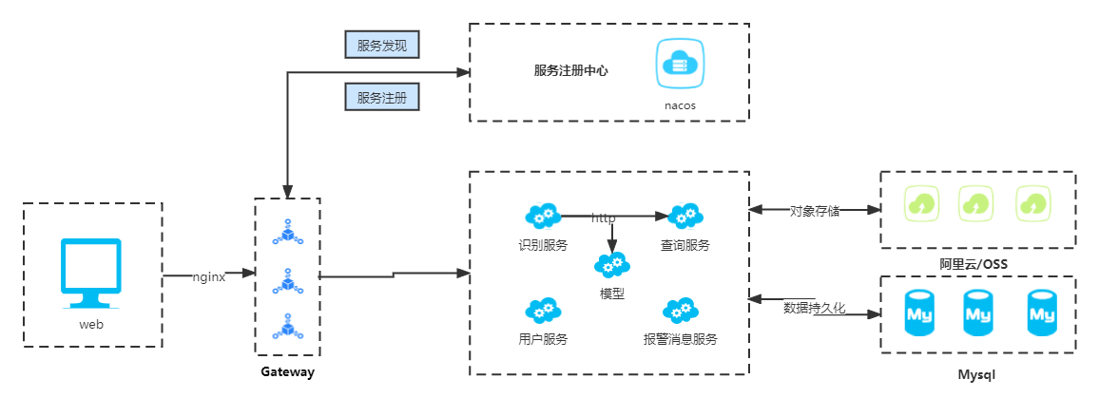
图2-1 项目架构图

2.7服务划分
系统共划分5个微服务，包括网关服务、用户服务、消息服务、病虫信息管理服务、病虫识别服务。

2.7.1gateway网关服务
网关服务用于实现系统的路由转发，系统采用微服务方式构建，各项服务部署在不同的服务器不同的端口上，网关服务实现在一个ip一个端口获取到所有接口。

2.7.2用户服务
用户服务实现用户（普通用户、管理员）的增加、删除、修改以及查询的功能。

2.7.3消息服务
消息服务实现报警信息的增加、完成、筛选功能。

2.7.4病虫信息管理服务
病虫信息管理服务实现病虫信息的增加、修改、删除以及筛选的功能。

2.7.5病虫识别服务
病虫识别服务中使用HTTP Rest方式调用部署在服务器上的病虫害识别模型实现病虫识别，返回病虫的信息。

3接口设计

3.1外部接口
本系统将拥有4个界面，分别为：上传图片检测界面、用户管理界面、病虫害信息检测界面、虫害报警信息处理界面。

3.2.1上传图片检测界面
用户可以在这里上传需要检测的图片，进行识别，设计如图3-1所示：
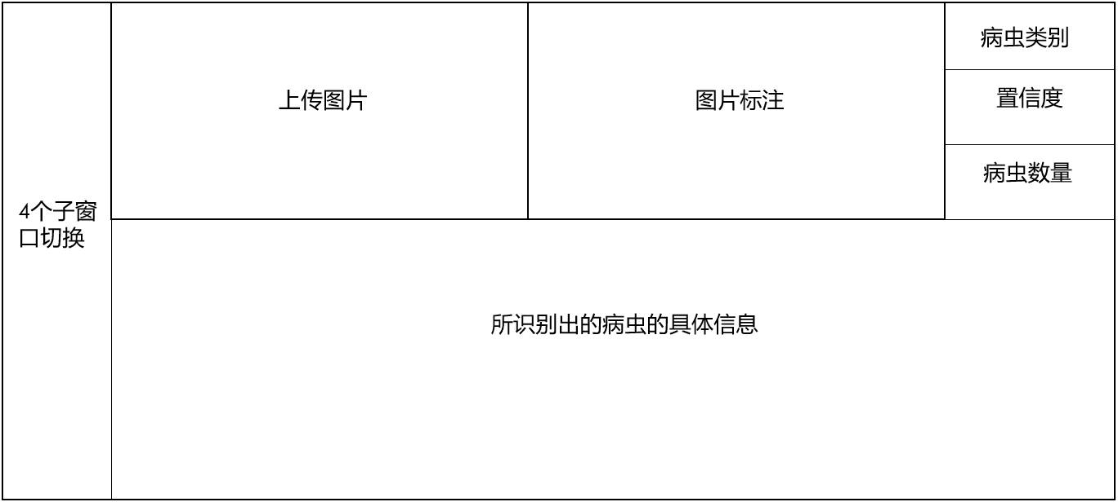
图3-1 上传图片检测界面框架图

3.2.2用户管理界面
此功能仅由管理员可以使用，在此可以进行用户的添加与删除，还可以对用户的基本信息进行更新，设计如下：
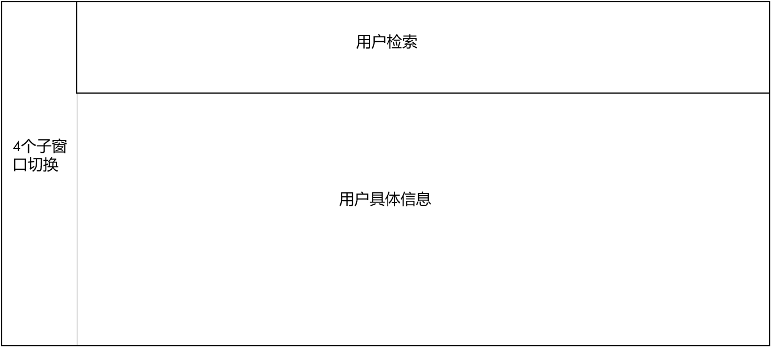
图3-2 用户管理界面框架图

3.2.3病虫害信息检索界面
此功能可以查看所有的病虫害信息，还可以根据虫害名搜索它的详细信息，上述功能管理员与用户都可以使用。另外，管理员还能更新虫害的一些信息，此功能仅向管理员开启，设计如下：

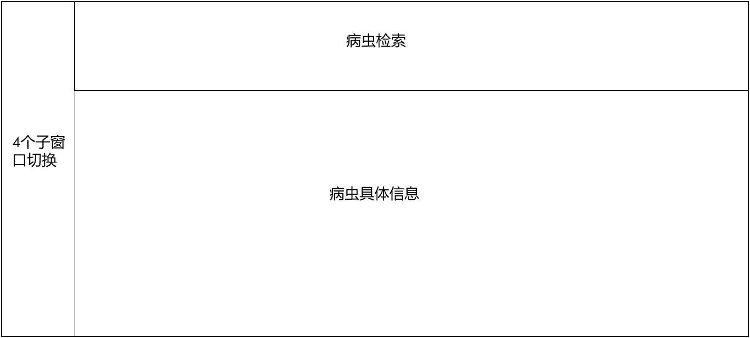
图3-3 病虫信息检索界面框架图

3.2.4虫害报警信息处理界面
若在用户上传图片的过程中，系统检测到虫害数量达到阈值，则通知管理员，管理员可以看到具体的信息，然后进行处理，处理后可以更新虫害报警信息的处理情况，设计如下：
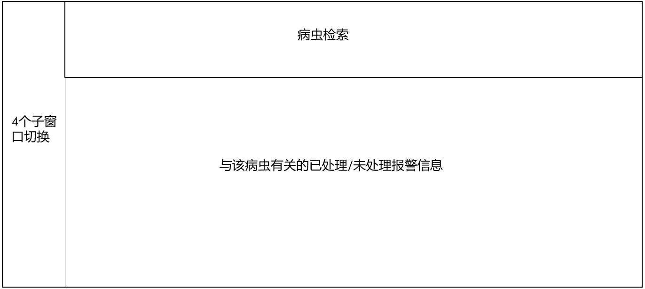
图3-4 报警信息管理界面框架图

3.3内部接口

3.3.1虫害管理模块
虫害管理模块实现了展示所有虫害信息，检索虫害信息，更新虫害信息、新增虫害信息、删除虫害信息，如表3-1所示。
表3-1 虫害管理接口表
序号 | 函数名 | 功能概要
1 | getAllWormData | 展示所有病虫害信息
2 | updateWormInfo | 更新病虫害信息
3 | deleteWorm | 删除该虫害信息
4 | addWorm | 添加新的虫害信息
5 | getInfoByName | 按名称查找虫害信息

3.3.2虫害报警信息处理管理模块
虫害报警信息处理管理模块实现了如发现虫害数量超过阈值，则发送告警信息给管理员，管理员可以依次处理该信息，如表3-2所示。
表3-2 报警信息管理接口表
序号 | 函数名 | 功能概要
1 | getAllMessage | 管理员查看所有信息
2 | updateDone | 管理员更新信息处理状态

3.3.3用户管理模块
管理员可以利用此功能，添加用户或者删除用户，也可以更新用户的信息。如表3-3所示。
表3-3 用户管理接口表
序号 | 函数名 | 功能概要
1 | addAdmin | 添加管理员
2 | deleteUser | 删除用户
3 | getAllUser | 获取全部用户
4 | public Object updateUser | 添加用户

4系统出错处理设计

4.1出错信息
错误类型 | 输出形式 | 处理方式
上传病虫害图片格式不正确 | 无法正确识别图片 | 上传规定格式图片
上传病虫害图片数量超过1张 | 无法正确识别图片 | 上传规定数量图片
使用普通用户打开管理员界面 | 无法打开 | 需使用管理员用户登录

